**华宸AI智评操作指南-教师版**

**一、登录账号**

1、登录网址：https://zhiping.huaczy.com/

2、选择学校：武汉晴川学院

用户名：工号（例：SM123）；密码：工号（例：SM123）

1. 登录系统绑定手机号，下次登录可使用手机验证码/密码登录

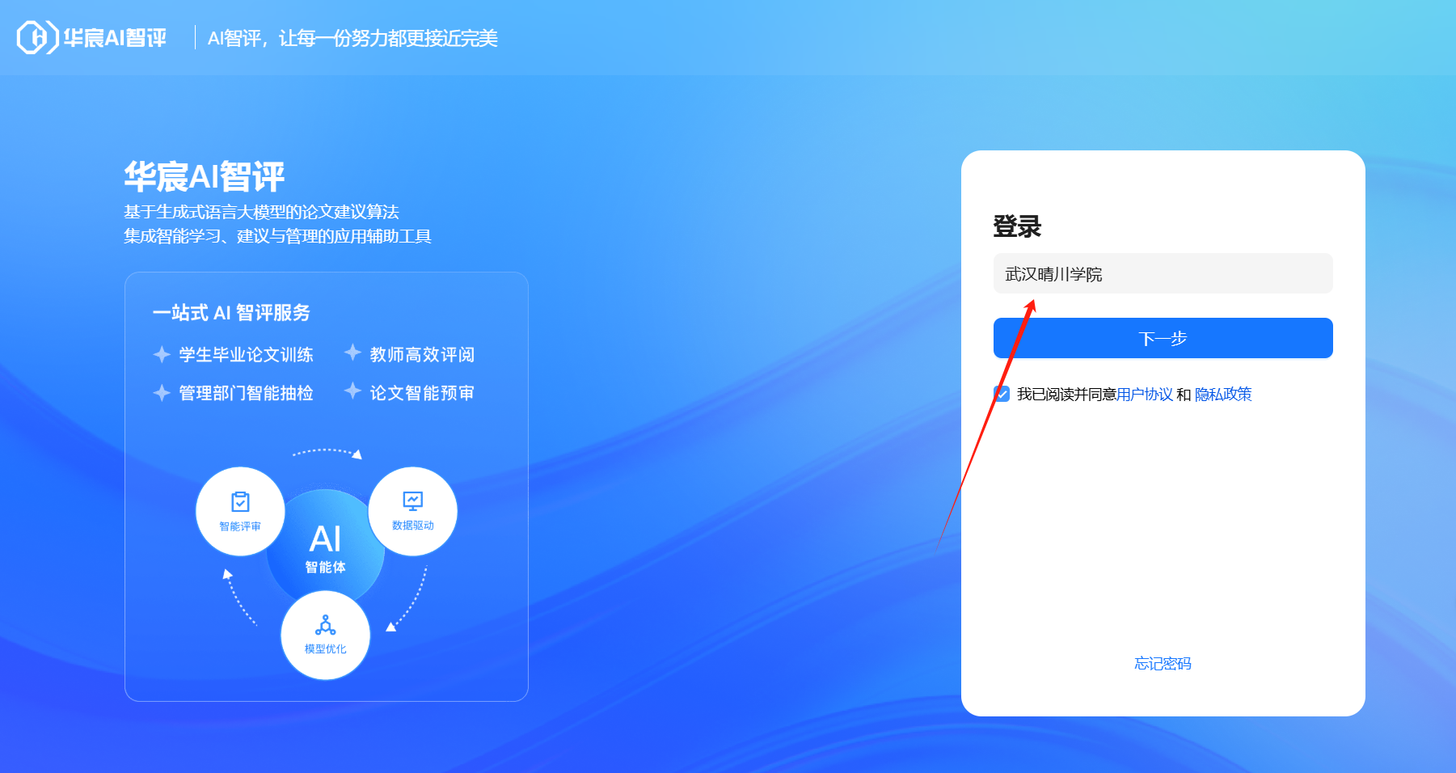

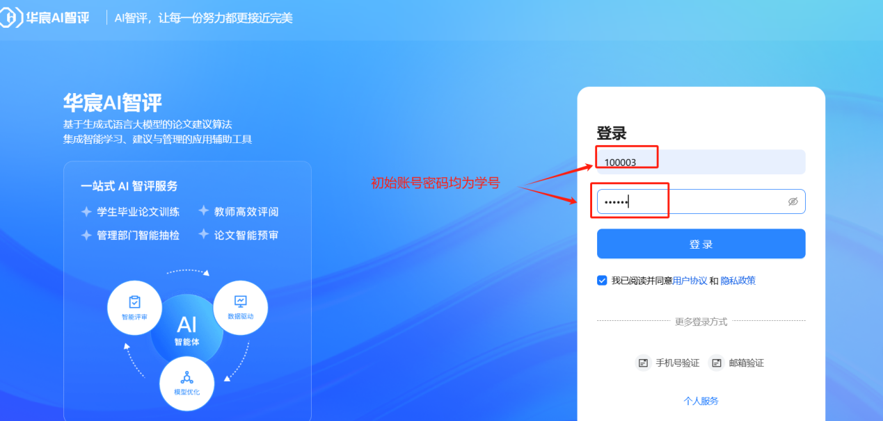

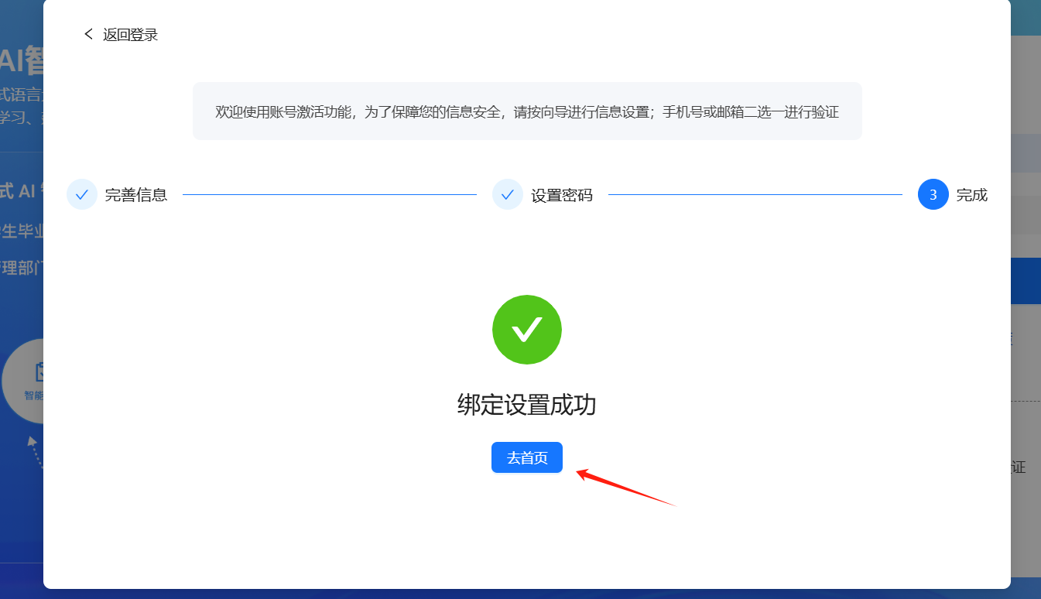

**二、教师查看AI智评评阅结果**

1、点击“智能评阅”——“AI建议详情”可查看已上传学生论文情况

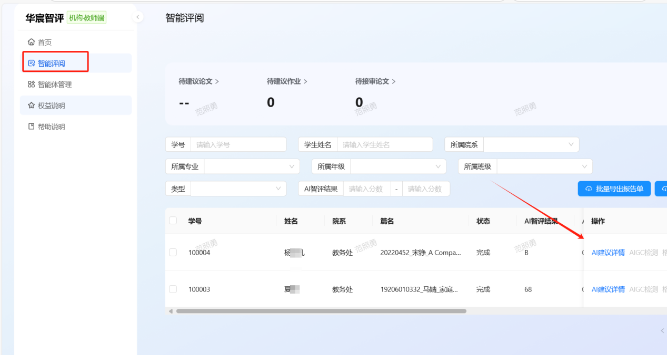

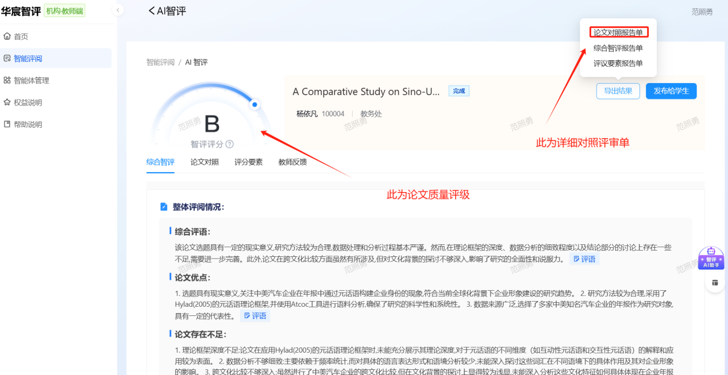

AI评审详情页面可查看分段细评意见及导出整体意见

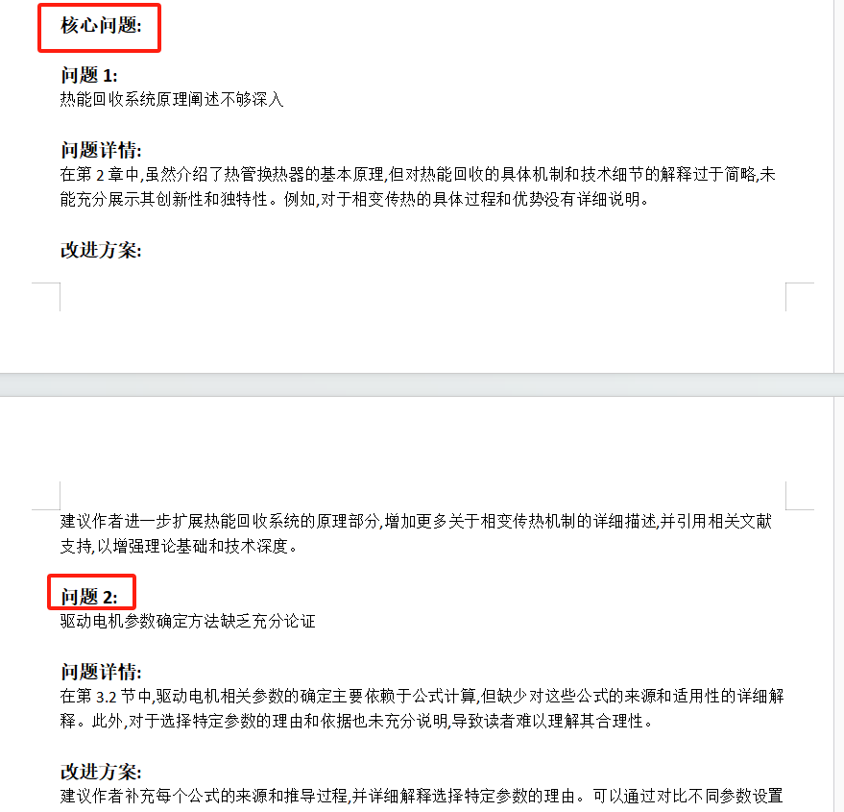

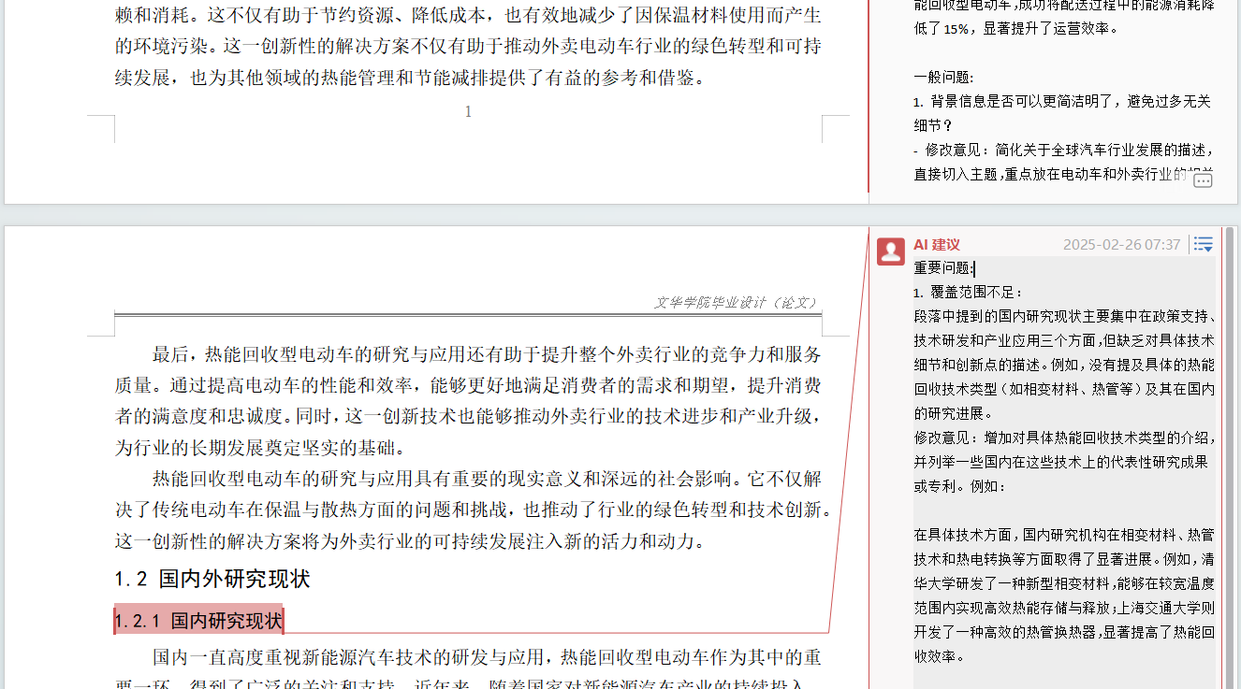

客服QQ 群号：1040974568（教师群）

在线服务群请扫码进群：

